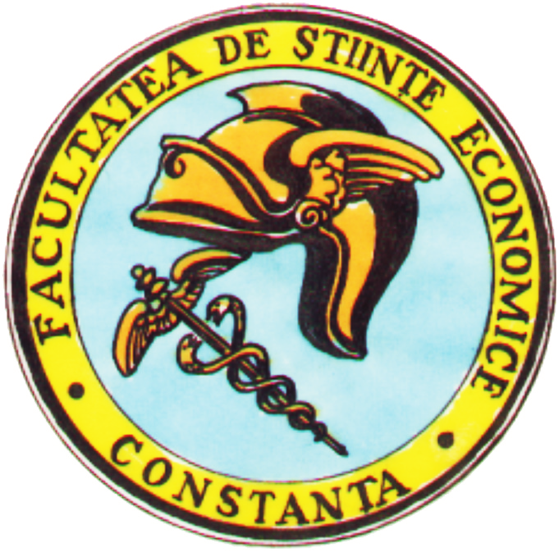
UNIVERSITATEA OVIDIUS DIN CONSTANȚA

FACULTATEA DE ȘTIINȚE ECONOMICE
Olimpiada Studenţilor Economişti
Ediţia a X -a

Vineri, 19.04.2019, a avut loc cea de a X-a ediţie a Olimpiadei Studenţilor Economişti - faza locală.
La acest eveniment au participat 40 de studenți ṣi masteranzi ai Facultății de Științe Economice, Universitatea "Ovidius" din Constanța, care au susținut 30 de lucrări din următoarele domenii:
- Cibernetică, statistică şi informatică economică
- Finanţe ṣi instituţii financiare
- Marketing
- Economie şi dezvoltare durabilă
Acest eveniment a avut ca scopuri: stimularea activităţilor extra-curriculare, dezvoltarea aptitudinilor de lucru şi comunicare în echipă, cultivarea spiritului de competiţie, apropierea programelor de învăţământ de cerinţele economiei reale, precum şi selectarea celor mai bune lucrări care să fie susţinute în cadrul fazelor naţionale ale Olimpiadei.
Au fost premiate următoarele lucrări:
- Sectiunea Licenţă:
    - Premiul I - Comportamentul consumatorului în mediul electronic – autor: Matei Georgiana Ariana

- Premiul II - Dezvoltare durabilă - combustibilul Bio-Diesel – autori: Bаrbu Аlexаndrа, Bаrаghin Diаnа-Gаbrielа
- Premiul III - Evoluția activității de comerț - autori: Vlădulescu Iuliana Maria, Burciu Marioara

- Sectiunea Masterat:
- Premiul I - Satisfacţia consumatorilor - element cheie în evoluţia activităţii economice a Societăţii Naţionale de Transport Feroviar de Călători „C.F.R. CĂLĂTORI”-S.A.- autor: Drugă Răzvan-Ionuţ

- Premiul II - Canalul de Suez şi Canalul Panama: implicații diplomatice și economice – autor: Leța Florina

- Premiul III - Ispas Mircea, Stan Andrei- Concurența pe piața consolelor de jocuri video

Facultatea de Ştiinţe Economice din cadrul Universităţii "Ovidius" din Constanţa a asigurat toate condiţiile pentru desfăşurarea Olimpiadei Studenţilor Economişti, în cadrul căreia studenţii și-au dovedit cunoştinţele acumulate în domeniile mai sus amintite.

